Факторы риска развития социально-значимых заболеваний  Заключение врача – профпатолога | Выписка из амбулаторной карты №  « » 20 г.  (дата оформления)  1. Фамилия  Имя Отчество  2. Пол: 3. Дата рождения  (число, месяц, год)  4. Паспорт: серия номер  кем выдан  5. Адрес регистрации по месту жительства (пребывания): телефон  7. Место работы:  7.1. Вид экономической деятельности:  7.2. Полное наименование организации (предприятия)  7.3. Форма собственности организации (предприятия):  7.4. Наименование структурного подразделения (цех, участок, отдел, отделение и т.д.):  8. Профессия (должность) (в настоящее время):  9. Условия труда (в настоящее время):
   | 201__ г. | 201__ г. | 201__ г. | 201__ г. | 201__ г.
  - Наследственность
  (ССЗ; СД онколог.заболев.)
  - Курение
  - Избыточный вес
  - Гиподенамия
  - Стресс
  - Повышенное АД
  - Нерациональное питание
  - ССЗ (отметить:есть, нет, неизвестность)
  - СД
  - ИМТ= Вес(кг)/рост (в метрах)
  Группа здоровья | 201__ г.
  ЧУЗ «РЖД-Медицина» г. Курган»___  (наименование медицинской организации)  _______г. Курган, ул. Проходная, 6  (адрес) |  |  |  |  |  |  |  |  |  |  |  |  |  | Медицинская документация  Форма № 002-П/У
  Код ОГРН | 1 | 0 | 4 | 4 | 5 | 0 | 0 | 0 | 1 | 5 | 3 | 9 | 4
  Наименование производственного фактора, вида работы с указанием пункта** | Стаж работы с фактором
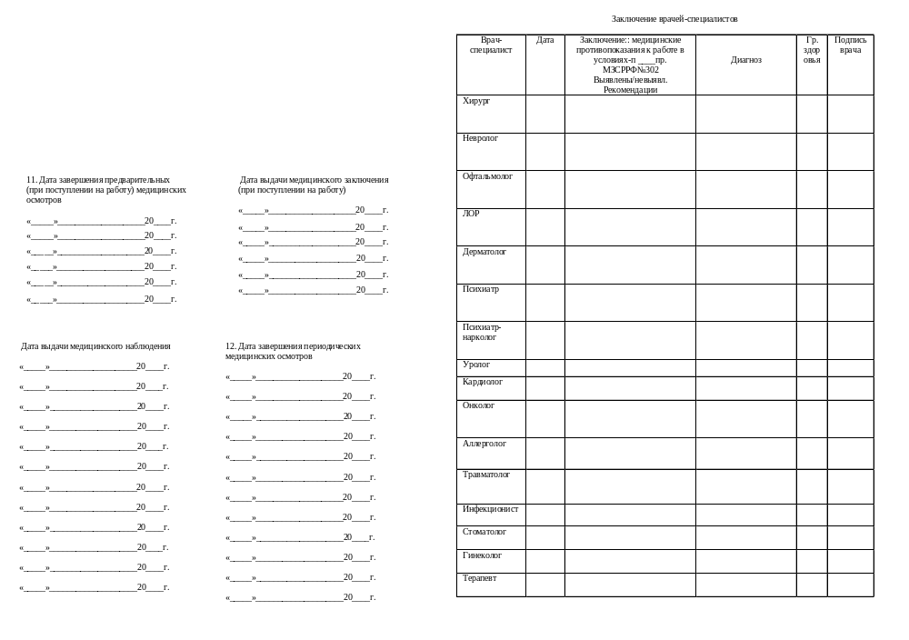Проведение исследования
Наименование показателя | Дата | Значения | Дата
Клинич.анализ крови:
- гемоглобин
- эритроциты
- лейкоциты
-лейкоформула
- тромбоциты
- СОЭ
Клинич.
анализ мочи:
- удельний вес
- белок
- сахар
Микроскопия
осадка
Биохимич.
скрининг:
- глюкоза крови
- холестерин
Для женщин исследование
- бактериологич.
(на флору)
- цитологическое
(на атип.клетки)
- маммография
- УЗИ мол.железы
Инструмент и функц. исследов.
- ЭКГ
- ф-графия
- R-графия
- спирография

